СОДЕРЖАНИЕ:

РАЗДЕЛ ПЕРВЫЙ:
нормативно – правовые акты администрации муниципального района «Сыктывдинский» Республики Коми

О внесении изменений в проект планировки и проект межевания территории для строительства объекта «Газопровод-отвод к ГРС Пажга (10,0 тыс. м3/час)», утвержденный постановлением администрации муниципального образования муниципального района «Сыктывдинский» от 28 ноября 2018 года № 11/1058 | стр. 2

РАЗДЕЛ ПЕРВЫЙ:
нормативно – правовые акты
администрации муниципального района «Сыктывдинский» Республики Коми

Коми Республикаын «Сыктывдін»
муниципальнӧй районса администрациялӧн
ШУÖМ
ПОСТАНОВЛЕНИЕ
администрации муниципального района
«Сыктывдинский» Республики Коми

от 20 мая 2021 года № 5/559

О внесении изменений в проект планировки и проект межевания территории для строительства объекта «Газопровод-отвод к ГРС Пажга (10,0 тыс. м3/час)», утвержденный постановлением администрации муниципального образования муниципального района «Сыктывдинский» от 28 ноября 2018 года № 11/1058

Руководствуясь статьями 41, 43, 45, 46 Градостроительного кодекса Российской Федерации, статьей 14 Федерального закона от 6 октября 2003 года №131-ФЗ «Об общих принципах организации местного самоуправления в Российской Федерации», Уставом муниципального района «Сыктывдинский» Республики Коми, администрация муниципального района «Сыктывдинский» Республики Коми

ПОСТАНОВЛЯЕТ:

1. Внести в проект планировки и проект межевания территории для строительства объекта «Газопровод-отвод к ГРС Пажга (10,0 тыс. м3/час), утвержденный постановлением администрации муниципального образования муниципального района «Сыктывдинский» от 28 ноября 2018 года № 11/1058, следующие изменения:
- в абзаце 4 раздела 1 тома 5 общую площадь территории межевания для размещения проектируемого объекта «Газопровод-отвод к ГРС Пажга (10,0 тыс.м³/час)» вместо 80,5051 га считать 84,9524 га;
- в томе 2 листы 3 и 4 изложить согласно приложению 1 и 2;
- в томе 4 листы 3 и 4 изложить согласно приложению 3 и 4;
- в томе 6 листы 3 и 4 изложить согласно приложению 5 и 6;
- в томе 8 листы 3 и 4 изложить согласно приложению 7 и 8.
2. Контроль за исполнением настоящего постановления оставляю за собой.
3. Настоящее постановление вступает в силу со дня его официального опубликования.

Первый заместитель руководителя администрации
муниципального района «Сыктывдинский» А.Н. Грищук

Приложение 1
к постановлению администрации
муниципального района «Сыктывдинский»
от 20 мая 2021 года № 5/559
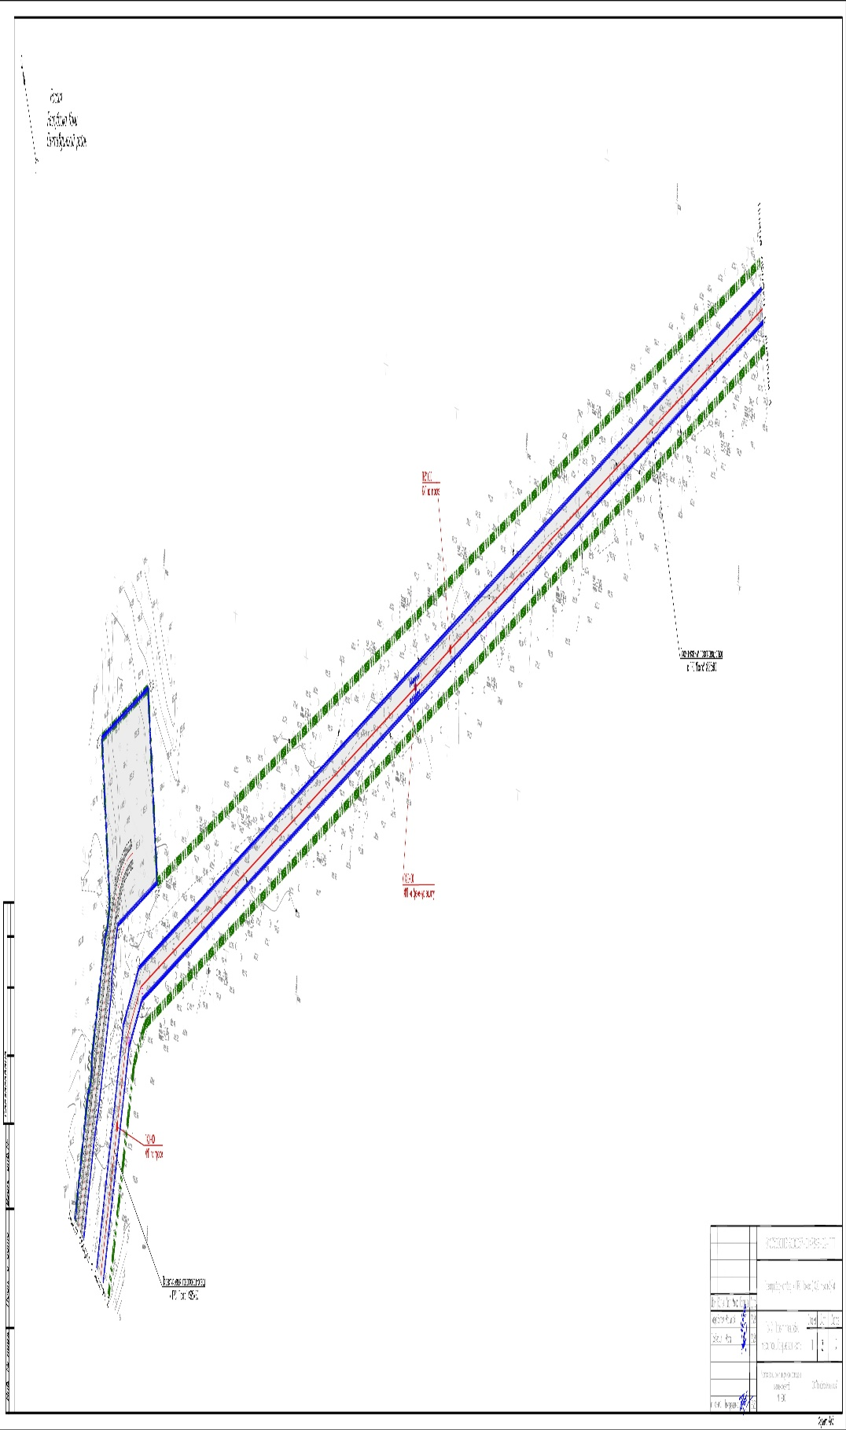
Приложение 2
к постановлению администрации
муниципального района «Сыктывдинский»
от 20 мая 2021 года № 5/559

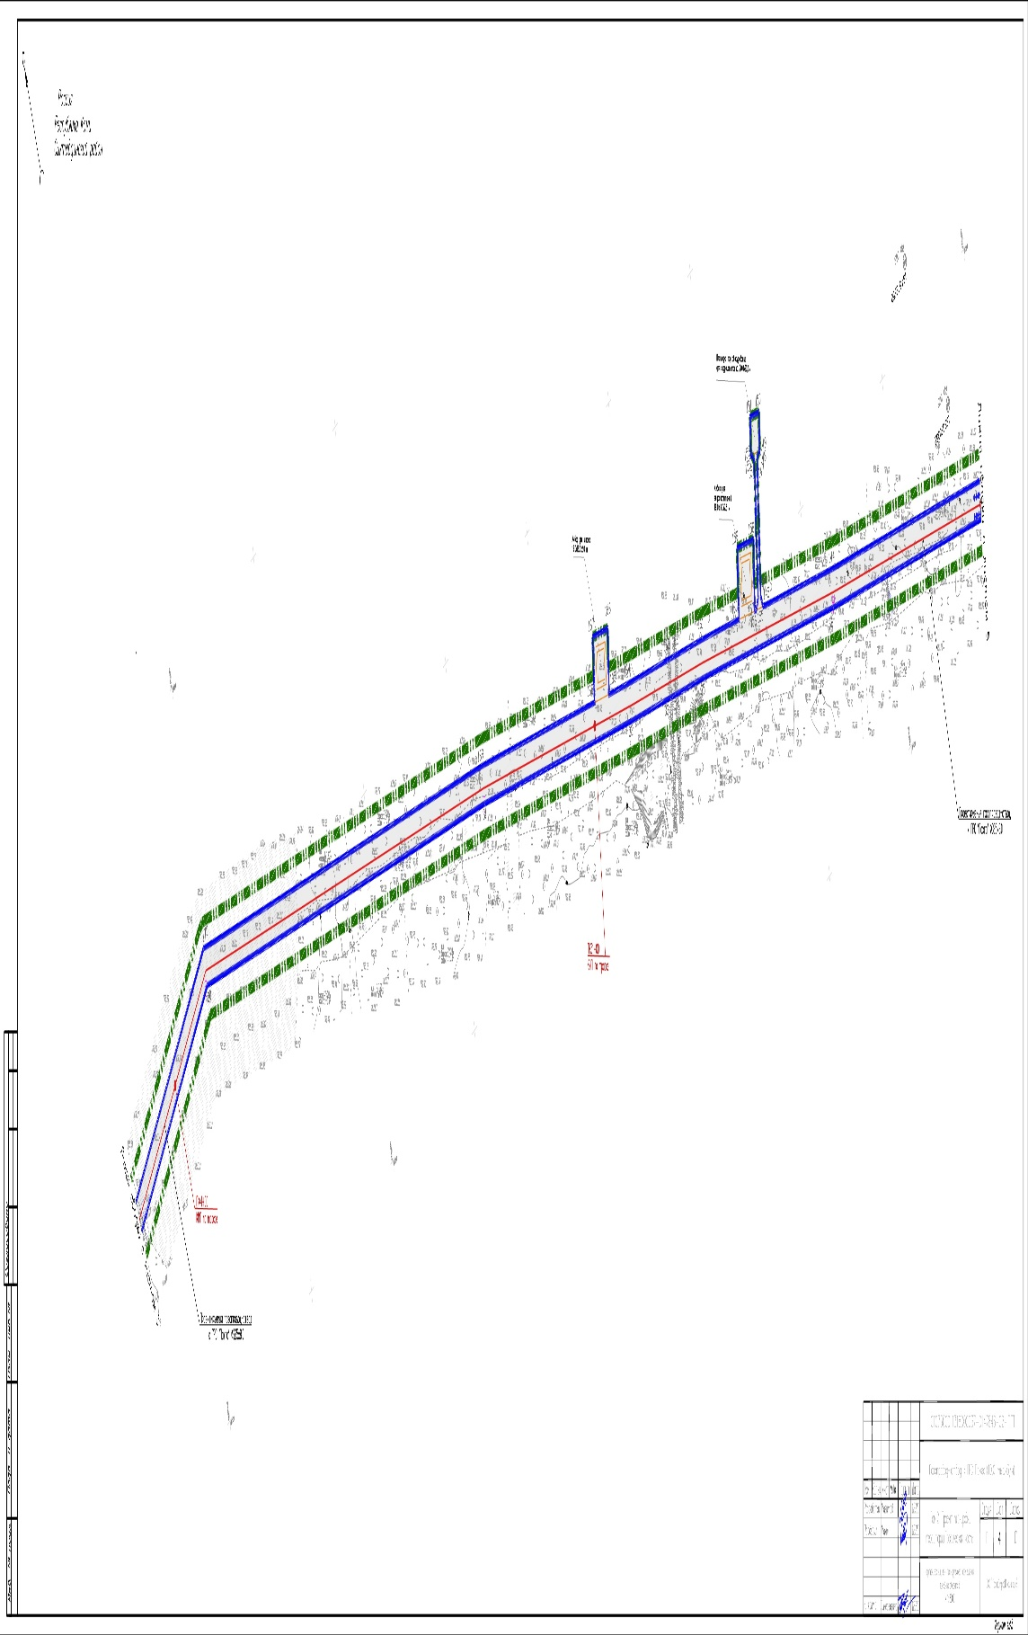

Приложение 3
к постановлению администрации
муниципального района «Сыктывдинский»
от 20 мая 2021 года № 5/559
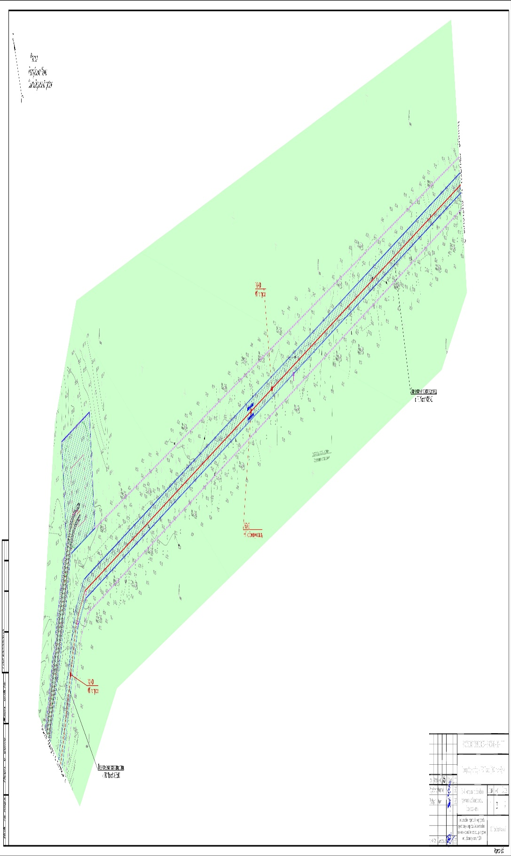
Приложение 4
к постановлению администрации
муниципального района «Сыктывдинский»
от 20 мая 2021 года № 5/559

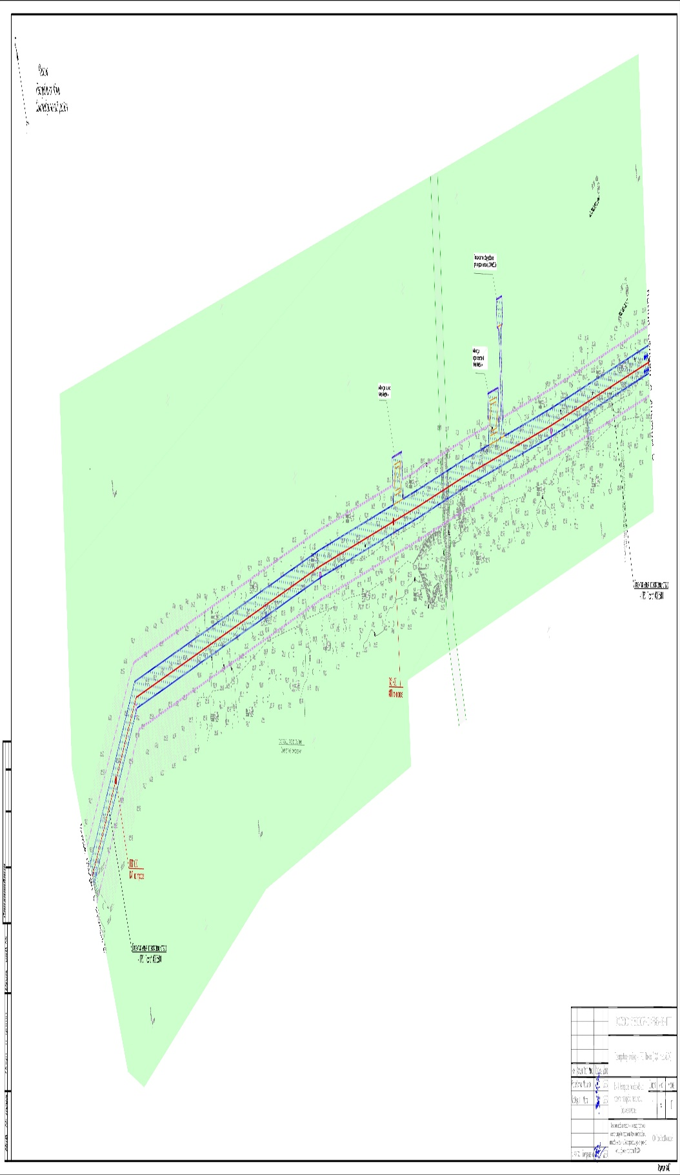

Приложение 5
к постановлению администрации
муниципального района «Сыктывдинский»
от 20 мая 2021 года № 5/559
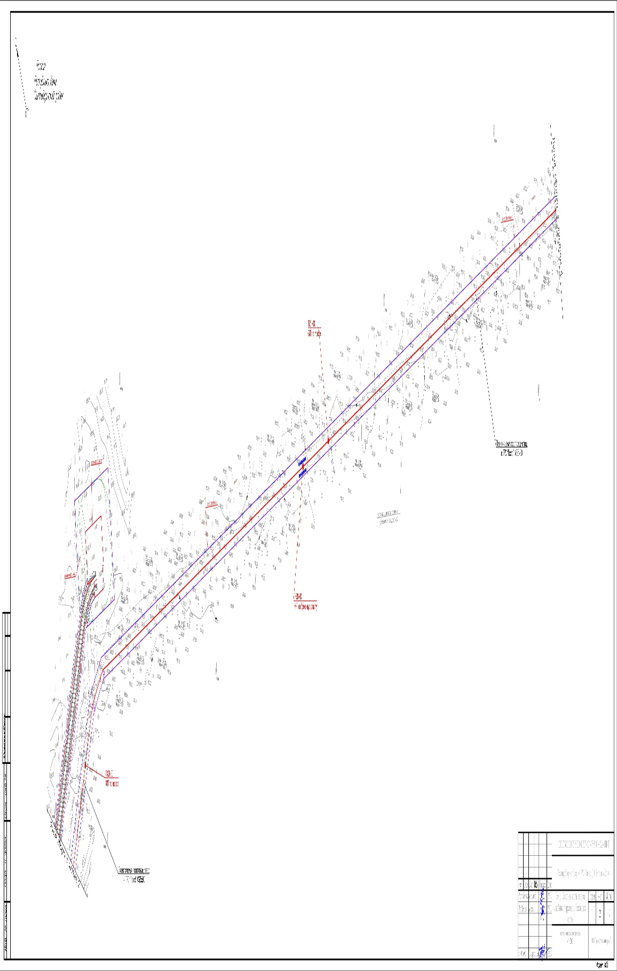
Приложение 6
к постановлению администрации
муниципального района «Сыктывдинский»
от 20 мая 2021 года № 5/559

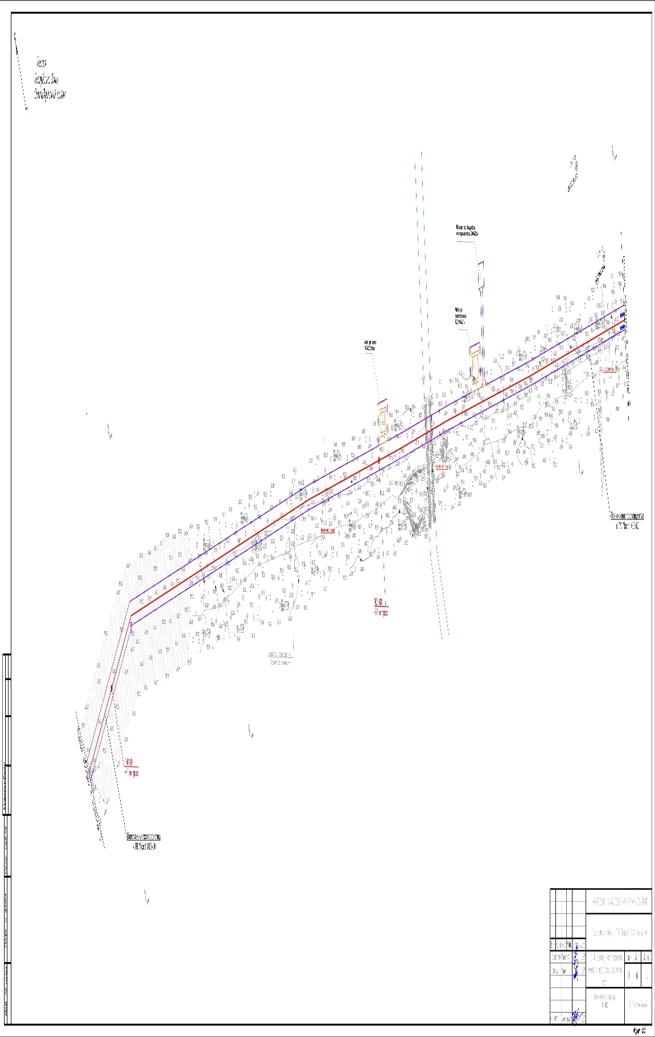

Приложение 7
к постановлению администрации
муниципального района «Сыктывдинский»
от 20 мая 2021 года № 5/559
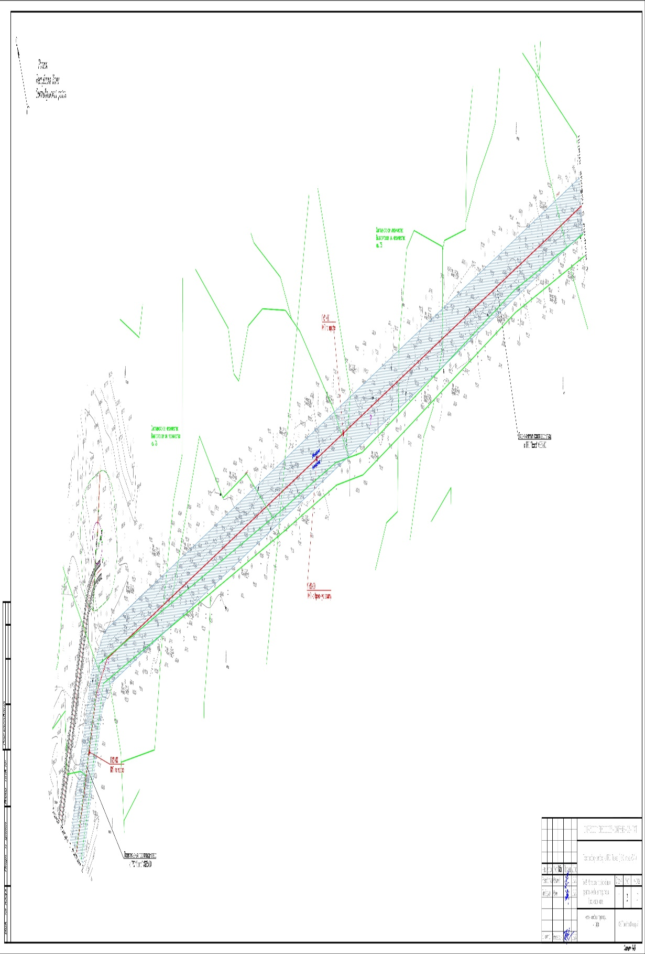
Приложение 8
к постановлению администрации
муниципального района «Сыктывдинский»
от 20 мая 2021 года № 5/559

